Notice utilisation du PCB

Le but de ce document est d’expliquer comment se servir du PCB que j’ai développé afin de tester la fonction ACS inspirée des amplificateurs de classe D.

Ci-dessous on peut trouver le schéma puis le routage de la carte. Ces images peuvent permettre de comprendre le fonctionnement de la carte et d’identifier différents composants. Bien sûr le plus simple reste de récupérer les fichiers Kicad afin de pouvoir prendre en main le schéma et le routage du pcb.

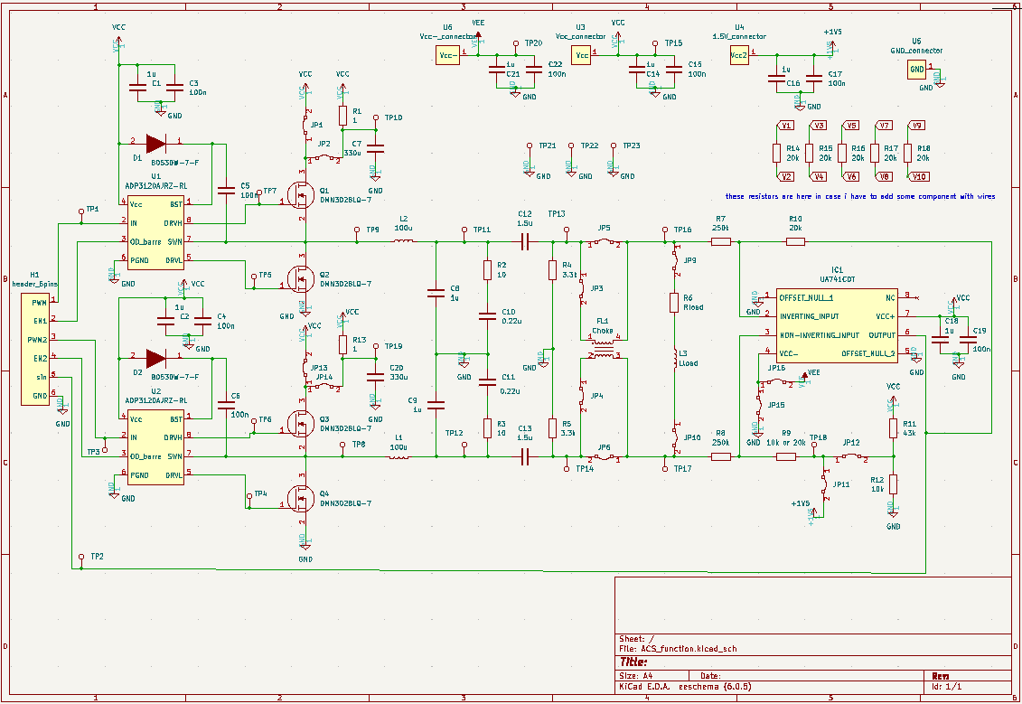

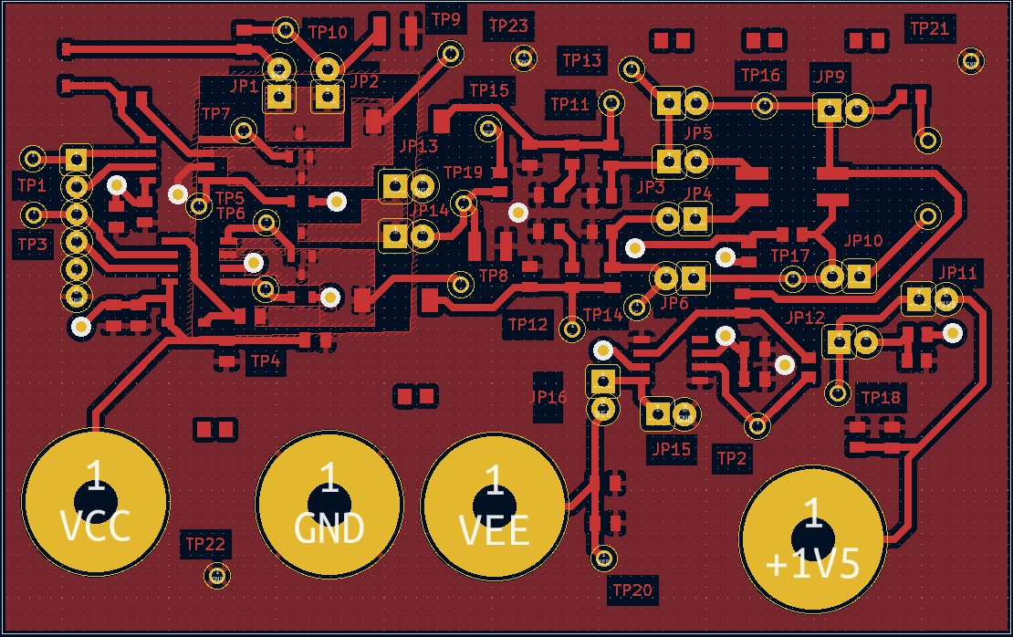

Vue du TOP



Vue du BOTTOM

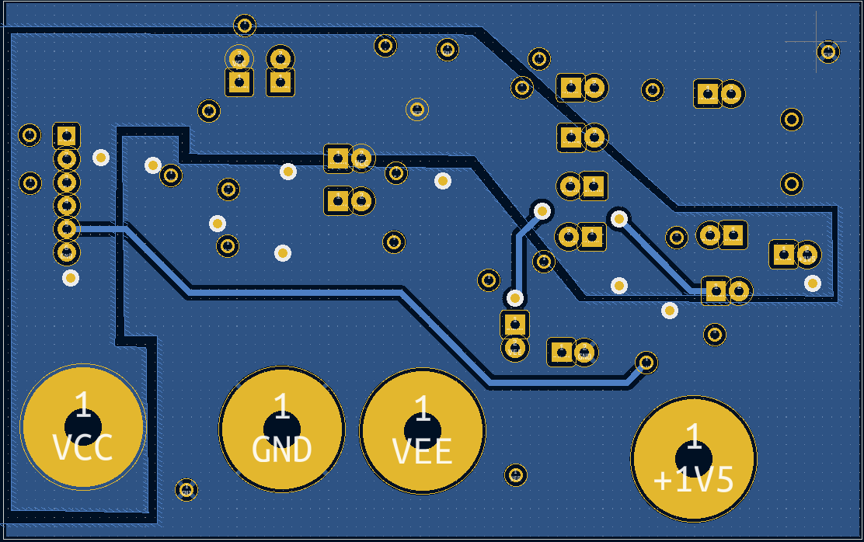

Ce pcb à pour but d’amplifier des SPWM puis de les filtrer avant de les appliquer à une charge. Pour cela le PCB doit être utilisé en combinaison avec une autre carte chargée de générer les SPWM et tensions nécessaires. Dans mon cas j’ai utilisé une carte NUCLEO-H743ZI2à partir de laquelle j’ai généré mes signaux que j’ai ensuite fait arriver sur le connecteur à 6 pins du PCB. On retrouve l’ordre dans lequel il faut faire arriver les signaux sur la schématique.

Ensuite j’ai utilisé une prototype board pour y placer ma charge et j’ai relié cette carte avec mon pcb avec des fils et jumper. Sur la carte on retrouve aussi des connecteurs banane qui permettent d’alimenter le pcb correctement. On peut aussi s’en servir pour alimenter un montage soustracteur qui sert à mesurer la tension aux bornes de la charge afin d’effectuer un asservissement. D’ailleurs le montage présent directement sur la carte ne fonctionne pas, je l’ai donc isolé et recâblé sur une carte à trous. Je viens chercher les bornes de la charge que j’applique aux entrées de l’aop qui est aussi alimenté avec une alim extérieure.

Ci-dessous on peut voir le montage final que j’utilisais pour mes tests, il est compliqué de comprendre qui est quoi sur cette photo mais elle peut surement aider. Le connecteur vert peut s’isoler du reste du circuit et donc servir pour récupérer une tension via un point de test et alimenter l’aop de la carte à trous par exemple.

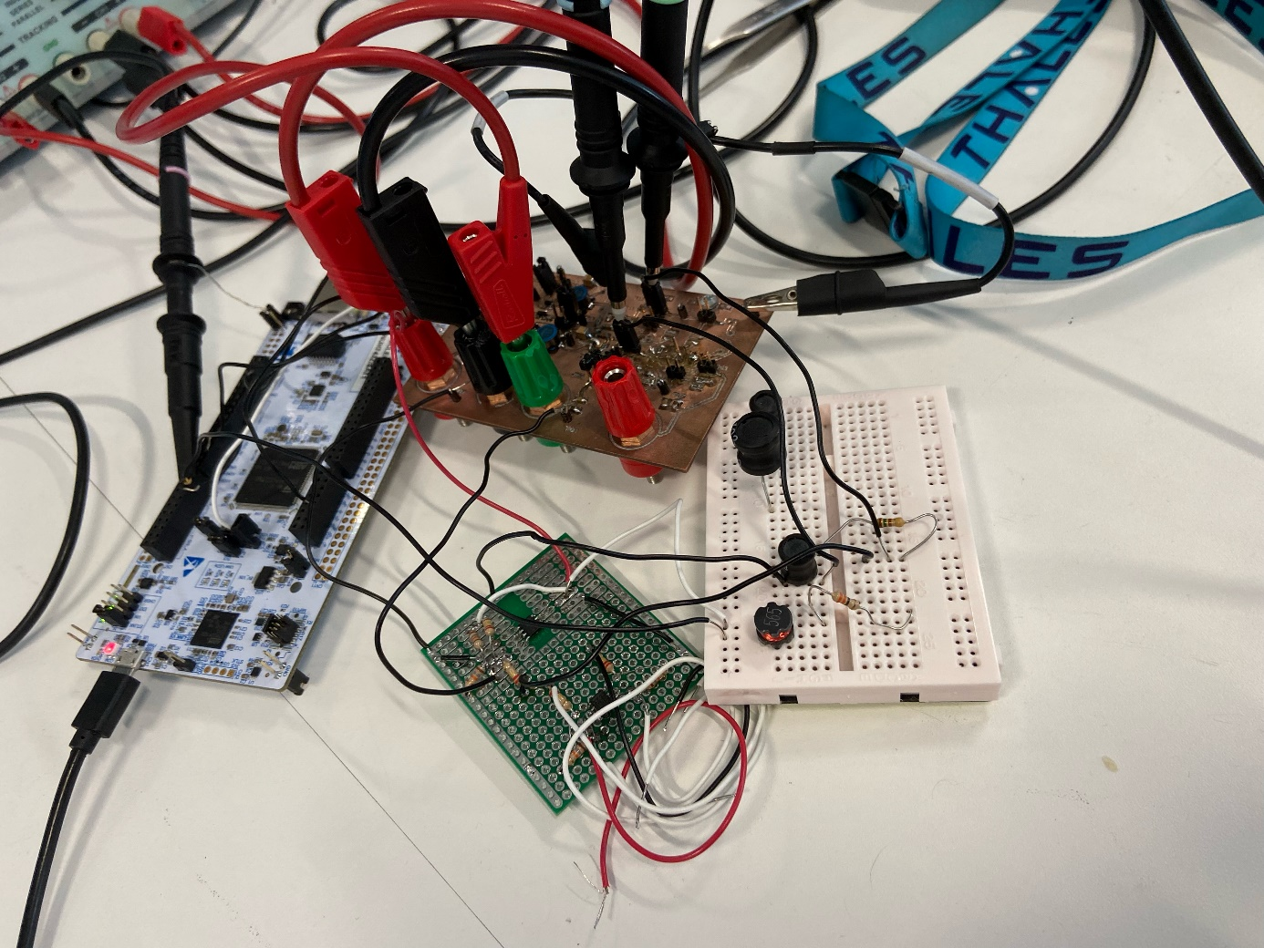

Pour être plus précis voici quelques informations sur la mise en fonctionnement de la carte. A commencer par les pins utilisés sur la carte nucléo:

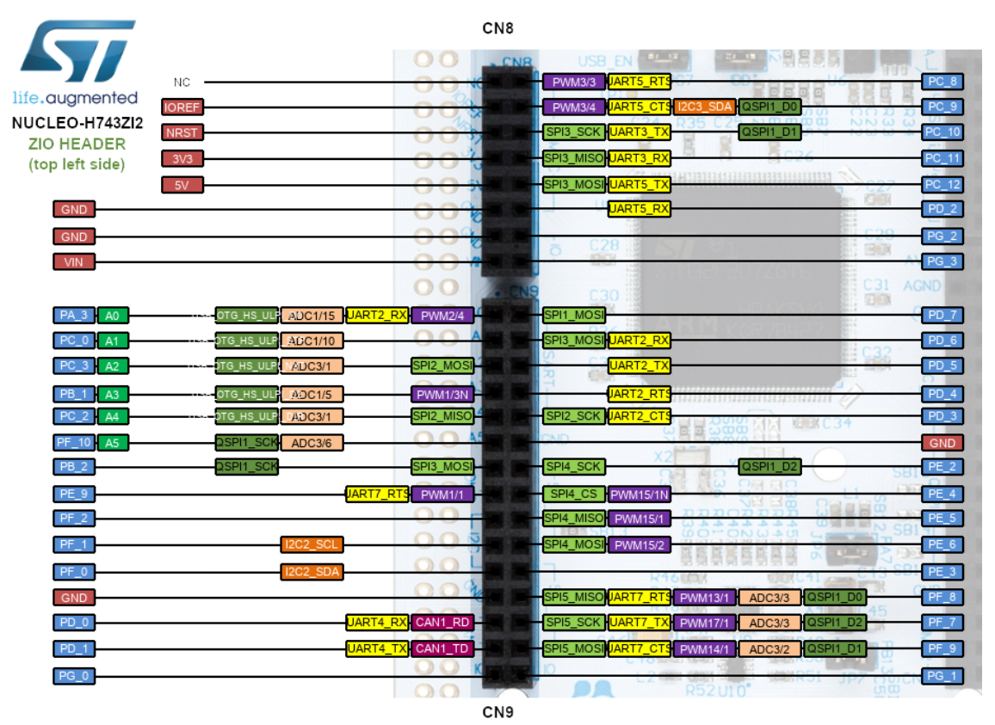

GND

EN2

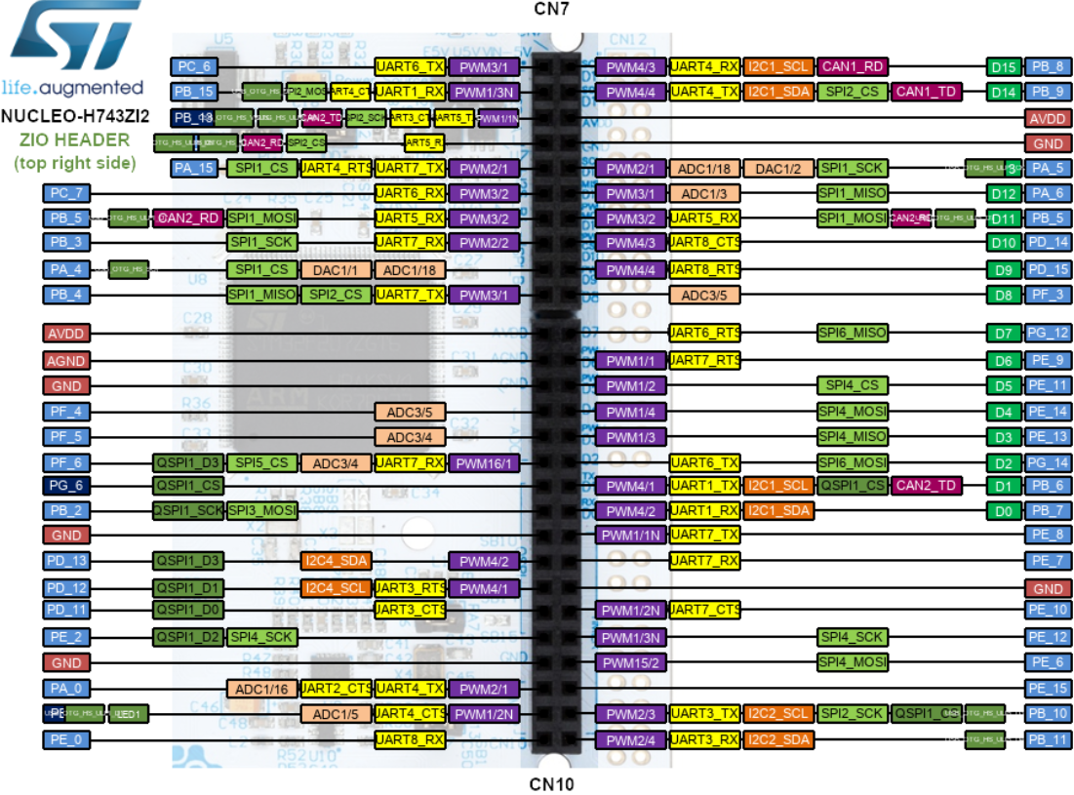

PWM2

SINUS

PWM

Les noms sont ceux que l’on peut retrouver sur le connecteur du schéma. En ce qui concerne EN1 deux possibilités existent. La première utilisé la même sortie que EN2 et la deuxième récupérer une tension ailleurs sur la NUCLEO comme ci-dessous par exemple, où on peut voir le fil blanc qui arrive sur un jumper connecté à du 3V3.

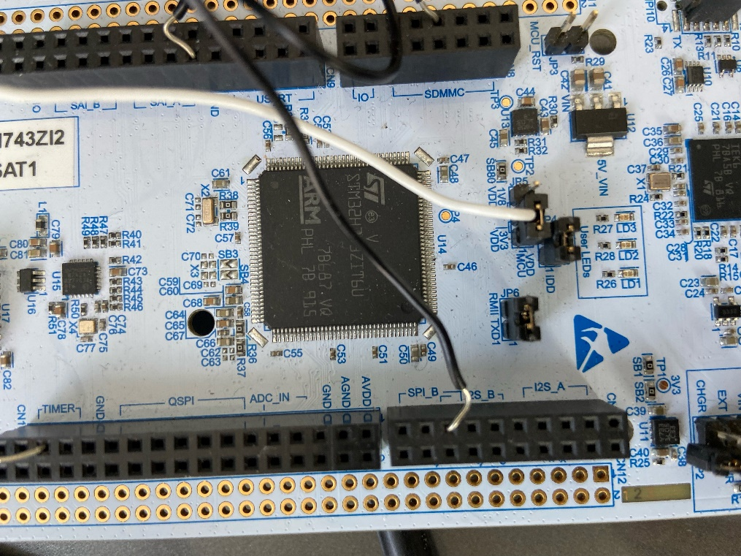

Ce qui donne en dezoomant un peu :

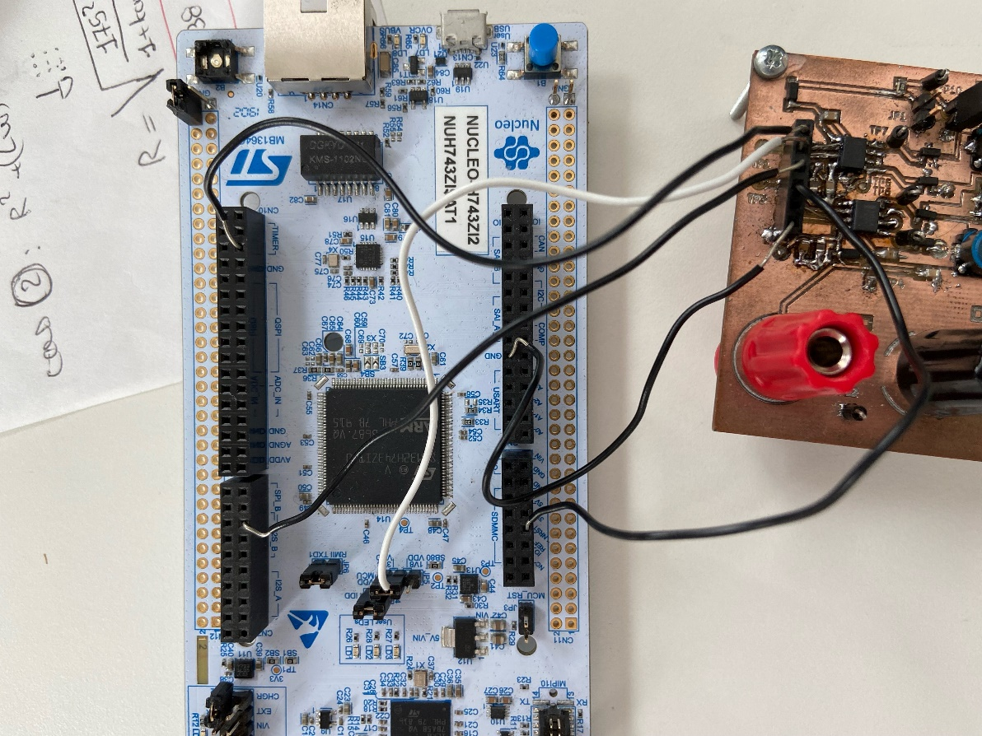

De plus sur la photo suivante est détaillée le montage soustracteur de la carte à trous.

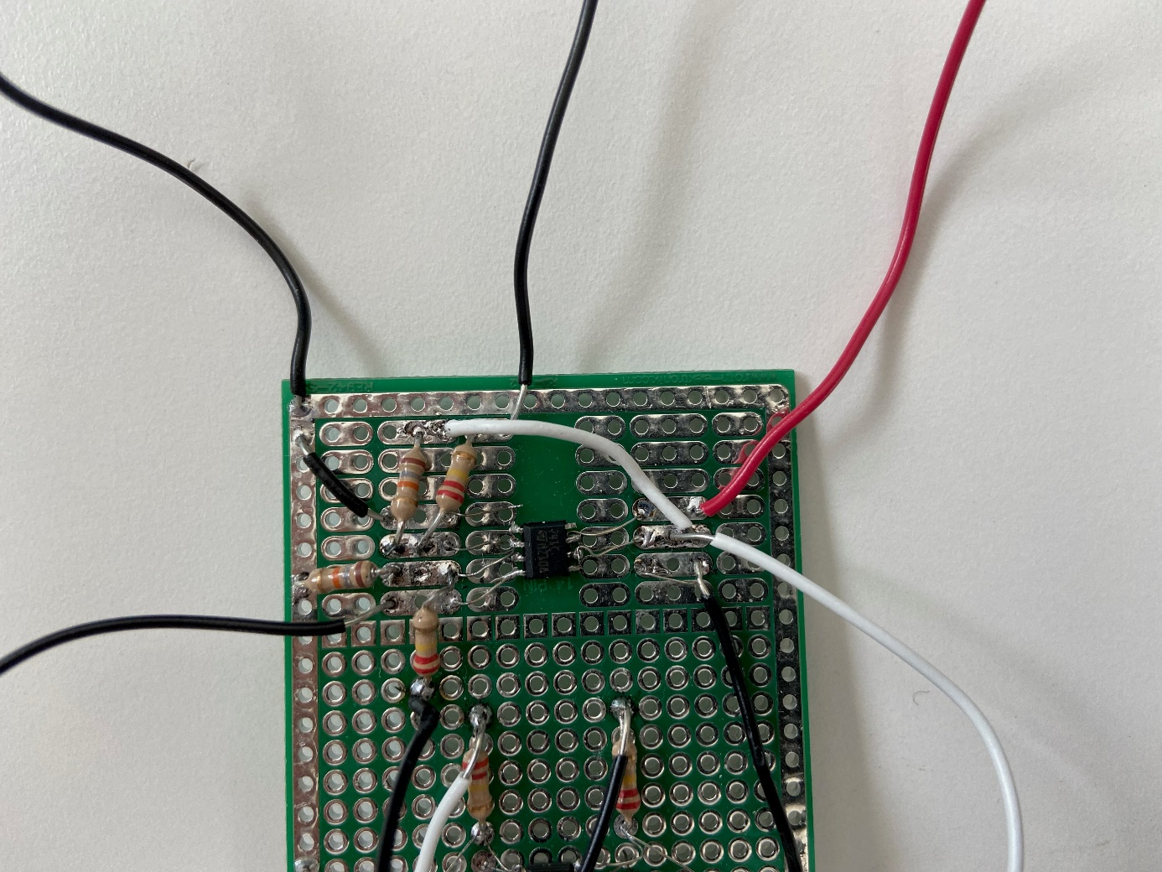

Entrée non-inverseuse (IN+)

Vcc (15V par exemple). Doit être supérieur à l’alim des demi-ponts

Vcc- = - Vcc

Masse (GND)

Entrée inverseuse (IN-)

Sortie à connecter sur l’entrée SINUS de la NUCLEO

Pour alimenter cette partie j’ai utilisé une deuxième source de tension. Il est possible d’utiliser les connecteurs banane vert et rouge de droite afin de brancher cette deuxième alimentation positive et négatives puis de les lier à la carte à trous en se rattachant à un point de test ou jumper. Il faut cependant s’assureur que les jumper associés à ces connecteurs banane ne sont retirés afin de délier ces alimentations du reste de la carte. Ci-dessous un exemple de comment je récupérais ma tension négative en utilisant le connecteur vert et une alim :



Vcc- de la carte à trous

Enfin, j’ai changé la valeur de ma charge sur une carte de prototypage que j’ai connecté à mon PCB l’aide des jumper pour ma part (voir ci-dessous) mais qui peut aussi l’être avec les points de tests 16 et 14.

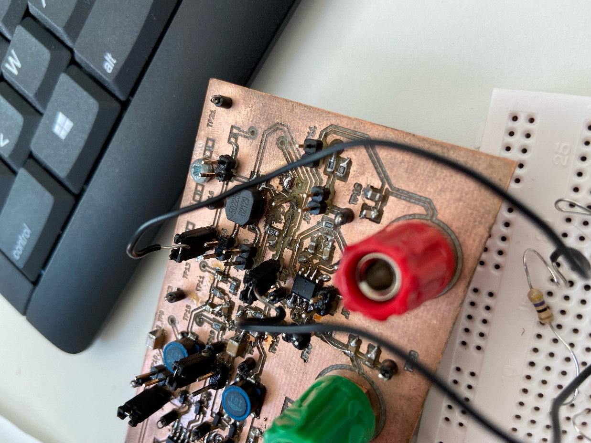

Pour finir, afin d’effectuer des tests j’ai eu à dessouder des composants, ce qui a dégradé la carte au fur et à mesure c’est pourquoi on peut remarquer des fils à la place de certaines pistes pour réparer le pcb, mais celui-ci reste fonctionnel et intéressant pour effectuer des tests sur cette technologie. Avec les informations précédentes, schématique, routage, informations…, il est possible d’effectuer des tests et mesures sur le pcb.